# «Социально-психологическое тестирование»

Уважаемые родители! В нашей школе, как и во всех образовательных учреждениях Российской Федерации ежегодно проводится масштабное тестирование социально значимых характеристик личности современных детей и подростков. Тестирование позволяет определить у обучающихся образовательных организаций наиболее сильные и ресурсные стороны личности, специфические поведенческие реакции в стрессовой ситуации, различные формы рискованного поведения. Анализ результатов поможет организовать индивидуальные профилактические и коррекционные мероприятия для обеспечения психологического благополучия личности обучающихся, оказать своевременную психолого-педагогическую помощь и поддержку.

В данном вопросе поддержка вас, родителей очень важна. Так как реакция подростка на тестирование во многом может быть обусловлена отношением его родителей к данной процедуре. Несмотря на актуальность проблем освещенных в СПТ, многие родители уверены, что хорошо знают своего ребенка, с кем общается и что его интересует. Проблема часто в том, что родители не владеют полной информацией о том, что происходит с их детьми в подростковом возрасте, как помочь ребенку найти адекватный выход из проблемной ситуации с наименьшими потерями. СПТ является психодиагностическим инструментом профилактики социально-негативных явлений, а также несет в себе знания не только о вероятных рисках, но и ресурсах личности обучающегося.

А Вы уверены, что хорошо знаете своего ребенка и особенности подросткового периода? **(ниже предоставлен тест для родителей, который вы легко можете пройти и сами посмотреть свои результаты (приложение1). Так же ниже представлена информация об особенностях подросткового возраста (приложение 2))**

Теперь перейдем к самой методике. Тестирование включает перечень вопросов на понятном для учеников языке. Длительность проведения учитывает возрастные особенности участников тестирования и не превышает продолжительности одного урока. Задача обучающегося – внимательно прочитать вопрос и выбрать вариант ответа. Правильных или неправильных ответов на вопросы не существует. Количественный подсчет осуществляется автоматически, что обеспечивает точность оценки. Согласие на участие ребенка в тестировании – это возможность вам удерживать в поле своего

внимания вопросы рисков и его безопасного образа жизни. Вы как законные представители своих детей имеете возможность задать любые вопросы, связанные с процедурой тестирования. По окончании проведения тестирования и обработки ответов вы сможете обратиться за результатами.

# Ниже в приложении 3, представлены ответы на часто возникающие вопросы. (Приложение 3)

Перед социально –психологическим тестированием мы собираем согласие на тестирование. Дети с 15 лет пишут согласие сами, с 13до 14включительно – родители. Вместе, мы сможем во время помочь ребенку!

Если остались вопросы, вы можете обратиться к педагогу –психологу школы, кабинет №16

Приложение 1

# Тест для родителей

**«Знаете ли вы подростковую психологию?»**

*Инструкция:*

Предлагаемый вашему вниманию опросник содержит высказывания, с каждым из которых вы можете согласиться или не согласиться, или дать

«нейтральный» ответ. Если вы согласны с данным высказыванием, то слева, рядом с номером данного высказывания, ставьте «+», если не согласны - «-», если затрудняетесь дать определенный ответ - «?». *Содержание теста:*

1. Поверхностность - характерная черта подростков.
2. По сравнению со взрослыми подростки более склонны к теоретизированию.
3. Если подростки думают в большей степени о действительном (о том, что уже есть), то взрослые выносят на первый план возможное (то, что ожидается в будущем).
4. Подростковому возрасту присуща категоричность суждений.
5. Взрослые в большей степени, чем подростки, склонны к поиску общих принципов и законов поведения людей.
6. Подростки склонны преувеличивать уровень своих знаний и переоценивать свои умственные способности.
7. К детям в большей степени, чем к подросткам, нужен индивидуальный подход в обучении и воспитании.
8. Повышенная эмоциональная возбудимость и эмоциональная напряженность - характерные черты подросткового периода.
9. Чувство юмора возникает и проявляется скорее в детском, чем в подростковом возрасте.
10. Дети в большей степени, чем подростки, склонны к праздным разговорам и спорам об отвлеченных предметах.
11. Среди взрослых меланхолики встречаются чаще, чем среди подростков.
12. В произведениях художественной литературы подростков больше интересуют реальные поступки и события, чем мысли и чувства, связанные с этими поступками и событиями.
13. Детям в большей степени, чем подросткам, свойственно подчеркивать свои отличия от других людей.
14. «Чувство одиночества» - характерное переживание подросткового возраста.
15. Субъективная скорость течения времени с возрастом заметно замедляется.
16. Особенности своей внешности и своего физического развития больше волнуют подростков, чем детей.
17. Чувство неудовлетворенности собой тем в большей степени присуще подростку, чем ниже уровень его интеллектуального развития.
18. Жалобы на недостаточное развитые волевые качества (настойчивость, подверженность влияниям и т. д.) - характерная черта подросткового возраста и самооценки.
19. Подростки ценят педагога и его «человеческие качества» (сердечность, способность к сопереживанию и т. д.) выше, чем его профессиональную компетенцию.
20. Подростки склонны предъявлять максималистские требования к коллективу.
21. Подростки обычно выше оценивают степень своего контакта с педагогом, чем сами педагоги.
22. Трудности коммуникативного характера у подростков проявляются в больше степени, чем у детей и взрослых.
23. Подростки обычно больше интересуются музыкой, чем художественной литературой.
24. Стремление привести свою жизнь в соответствие с теми или иными правилами в большей степени присуще взрослым, чем подросткам.

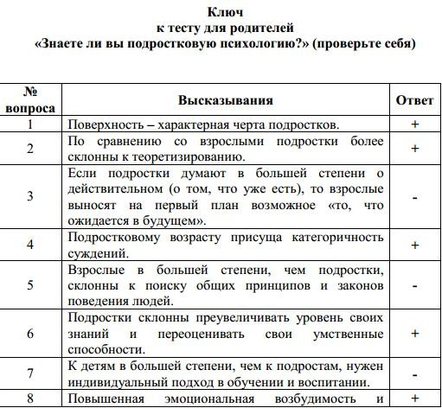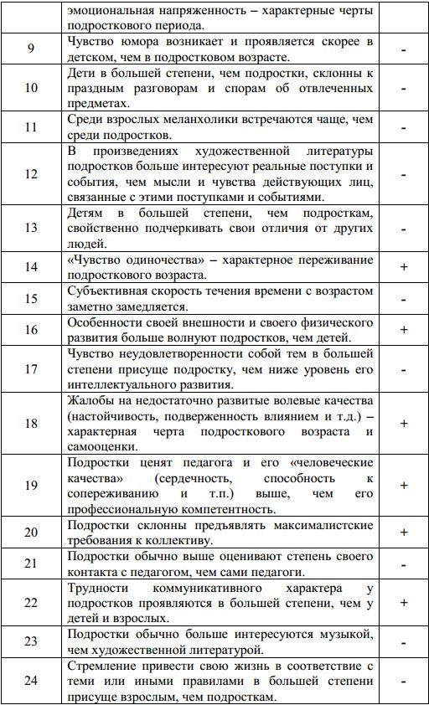

*Обработка данных:*

менее 9 баллов - низкий уровень знания подростковой психологии испытуемыми. Родители или воспитатели руководствуются типичными стереотипами и ложными представлениями о психологии подростка. Часто теоретизируют вместо активных действий. Склонны к авторитарным решениям, по принципу » [мама знает лучше](https://japsix.ru/pochemu-roditeli-vse-reshayut-za-detej/)», мало прислушиваются к мнению и настроениям подросшего ребенка, психологического и эмоционального контакта практически не наблюдается.

9-15 баллов - средний уровень. Родители руководствуются здравым смыслом (обыкновенной логикой, житейскими представлениями) при общении с ребенком, но никаких специальных знаний о детской и подростковой психологии у них не имеется.

более 15 баллов – высокий уровень. Родители активно интересуются особенностями подростковой психологии, стараются прислушиваться к мнению подростка, не склонны к авторитарным решениям. Все это говорит о том, что данные взрослые имеют специальную подготовку и не понаслышке знают детскую и подростковую психологию. Хороший психологический и эмоциональный контакт с подростком. И даже , если возникают разногласия и проблемы, такие родители склонны к компромиссу, принятию личности ребенка и выработке совместных решений.

Приложение 2

# Особенности подросткового возраста

1. Меняется система ценностей и интересов. То, что было ценно, обесценивается, появляются новые кумиры, характер взаимоотношений со взрослыми и родителями часто носит протестный характер. В этом возрасте подростки тянутся ко всему необычному, часто увлекаются неформальными течениями. У современного подростка отмечается ярко выраженное стремление к индивидуализации, к утверждению своего «Я».
2. Кризис возраста проявляется в грубости, скрытности, нарочитости поведения, стремлении поступать наперекор требованию и желанию взрослых; в игнорировании замечаний, ухода от обычной сферы общения. Трудность в том, что подросток не умеет анализировать причины происходящего с ним.
3. Часто возникает беспричинное чувство тревоги, колеблется самооценка, он в это время очень раним, конфликтен, может впадать в депрессию. Он должен быть в своих глазах очень умным, очень красивым, очень смелым, очень способным и т.д.
4. Самооценка подростка неустойчива: он склонен считать себя либо гением, либо ничтожеством. Любая мелочь может в корне изменить отношение подростка к себе. Если он вынужден признать, что что-то не так, его мнение о себе падает по всем пунктам. Противоречивая самооценка необходима для того, чтобы развить у него новые, взрослые критерии личностного развития.
5. Особенности подростковой психики так же проявляются в пренебрежительном отношении к обучению, плохая успеваемость, бравада, невыполнением обязанностей: избегая выполнять какие-либо обязательства и поручения по дому, готовить домашние задания, а то и посещать занятия. Взрослые порой не замечают или не понимают таких неровностей поведения, их равно обескураживает и непомерный азарт, и необъяснимая усталость.
6. Подростки, которые ничем не заняты, оказываются перед лицом большого количества «лишнего времени», но для них характерно неумение содержательно проводить досуг. Бессодержательно проводимое время толкает подростков на поиск новых «острых ощущений». Алкоголизация и наркотизация тесно вплетаются в структуру девиантного образа жизни подростков. Очень часто подростки отмечают свои «заслуги»: удачные похождения, хулиганские поступки, драки, мелкие кражи распитием спиртных напитков. Оказывается, что одним из доступных видов развлечений для подростков является драка.

Приложение 3

# Возможные вопросы для обсуждения:

## Зачем моему ребенку проходить СПТ?

Результаты диагностики позволяют обучающемуся получить информацию о самом себе, своих сильных и слабых сторонах, содействуя развитию навыков рефлексии, позволяющей адекватно оценивать потенциальные риски и обезопасить себя от них. СПТ является диагностическим компонентом для построения адресной профилактической и воспитательной работы в образовательной организации. Полученные результаты определяют ее направленность и содержание, позволяют оказывать обучающимся своевременную психолого-педагогическую помощь. Согласие на участие ребенка в тестировании – это ваша возможность удерживать в поле своего внимания вопросы рисков и безопасного образа жизни детей и подростков.

## Является ли тестирование обязательным или добровольным для моего ребенка?

Статьей 53.4 Федерального закона от 8 января 1998 г. № 3-ФЗ «О наркотических средствах и психотропных веществах» определено, что СПТ проводится только при наличии информированного согласия (самого обучающегося, если он достиг возраста 15 лет, или его родителей). Более того, согласно п. 12 Порядка проведения СПТ каждый обучающийся имеет право в любое время отказаться от тестирования.

## Кому будут переданы данные о результатах тестирования ребенка?

Все результаты тестирования строго конфиденциальны! Каждому обучающемуся, принимающему участие в тестировании, присваивается индивидуальный код участника, который делает невозможным персонификацию данных. Таким образом, персональные результаты могут быть доступны только нескольким лицам: самому обучающемуся (в адаптированном виде), родителю или законному представителю ребенка, а также специалисту, который организует процесс тестирования в образовательной организации.

## Могут ли меня или моего ребенка наказать за «нехорошие» результаты тестирования?

Результаты СПТ не могут быть основанием для каких-либо негативных последствий для ребенка или его родителей (законных представителей).

Стоит также отметить, что результаты психологической диагностики не могут быть «хорошими» или «плохими». Результаты СПТ лишь позволяют индивидуализировать работу педагогического коллектива с обучающимися.

## Какие последствия для семьи будут, если ребенок попадет в группу риска?

Результаты тестирования не являются фактическим или юридическим основанием для постановки тестируемого на какой-либо вид учета или для постановки какого-либо диагноза.

Тестирование служит точному определению направленности и содержания профилактической и воспитательной работы с обучающимися, а также позволяет оказывать им своевременную адресную психолого- педагогическую помощь.

## Кто именно должен подписывать информированное согласие на прохождение ребенком СПТ?

Родители несовершеннолетних обучающихся, согласно статье 64 Семейного кодекса Российской Федерации, являются законными представителями своих детей. Нет разницы, кто именно из родителей подпишет согласие, если согласие будет дано. Обучающиеся старше 15 лет подписывают информированное согласие самостоятельно.

## Почему я не могу ознакомиться с вопросами СПТ?

Единая методика СПТ не подлежит свободному распространению и размещению в открытом доступе, что обусловлено необходимостью сохранения надежности методики. В случае, если обучающиеся знакомы с вопросами заранее, они могут подготовить ответы, что может существенно исказить результаты исследования.

## В классе с моим ребенком обучается ребенок, чье поведение меня беспокоит. Могу ли я узнать результаты тестирования этого ребенка?

Результаты СПТ не передаются третьим лицам, поэтому у вас нет законного способа узнать о результатах СПТ кого-либо, кроме вашего ребенка.